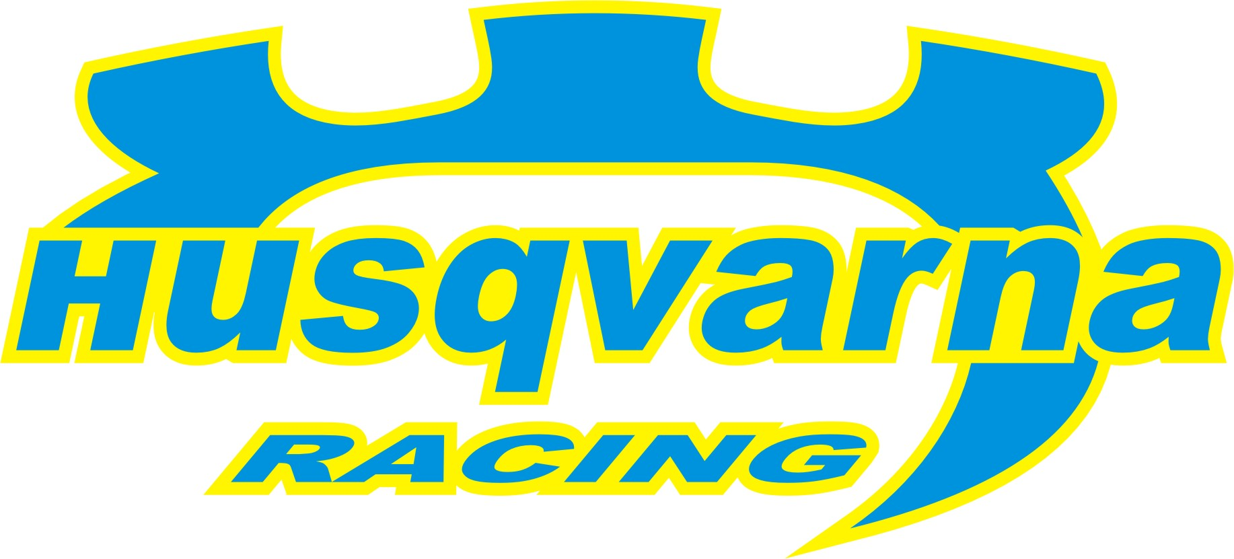
2007. október 18. - Vál
Nyirád más, mint a többi
Vadonatúj helyszínen zárul a 2007-es Országos Rali Bajnokság murvás fejezete, a naptárba idén bekerült Nyirád Rallye azonban nemcsak emiatt lesz más, mint a többi.

A debütáló verseny központja nem ismeretlen az autósportok kedvelői számára, hiszen a Nyirádi Motorsport Centrum a rangos rally és autocross események mellett korábban a Veszprém Rallyek műsorát is színesítette már. Az itt kialakított szinkronpálya ad otthont a közönségcsalogató péntek délutáni prológ mellett további négy gyorsasági szakasznak és a szervizparknak is. A nyirádi aréna mellett további öt pálya alkotja a rali útvonalát, szombaton két körben összesen nyolc, míg vasárnap szintén két fordulóval de már csak hat gyorsasági szakaszon dől el a bajnoki pontok sorsa.

Korda Erik: - Nagy várakozással tekintünk a Nyirád Rali elé, hiszen egy vadonatúj versenyről van szó, ami nemcsak a versenyzőket, hanem a csapatokat is új kihívás elé állítja. Mivel a versenyzők a pályabejáráson találkoznak először a pályákkal nehezebb megtalálni a megfelelő beállításokat, így sokat nyerhet az, akinek ez hamarabb sikerül. Új lesz abból a szempontból is, hogy az év ilyen késői szakaszában mostanában nem szerepelt murva futam az első osztályú bajnokságban, a meteorológusok szerint a hétvégére nulla fok környékére csökkenhet hőmérséklet, így a gumiválasztáson most szokásosnál is több múlhat. Ez a verseny az alkalmazkodásról fog szólni, de úgy gondolom ez csak jó, hiszen erről szól a rali.

- A Mecsek Rali után mindkét Subaru WRC-nk visszakapta murvás kellékeiket, Herczig Norbi és Borsi Gergő a versenyt megelőző csütörtökön egy közös teszt keretén belül hangolódhat rá a futamra, ahol angol mérnökünk ezúttal is a fiúk segítségre lesz.

- Izgalmas verseny elé nézünk, mindkét autónk legénysége harcba van még a bajnoki helyezésekért, Herczig Norbit csupán három pont választja el a dobogótól, míg Gergő a hetedik helyre szeretne felkapaszkodni. A bajnokság legutolsó futamát, az Allianz Hungária Rallyt mindkét autónk szép eredménnyel zárta, valami hasonlóval azt hiszem most is kiegyeznénk.

A Husqvarna Racing együttműködő partnerei:
Metrober Kft, SIÓ-ECKES Kft., Bioextra Kft, Corax Bioner ZRt, GT Gumi 2004 Kft, Kristály Kft., Fittness Trade Kft, Mercur Rent a Car Kft, Motul, Alabárdos Étterem, Rouge Café, Study Kft, Colonell Kft.

